新版教务系统大学体育选课操作指南
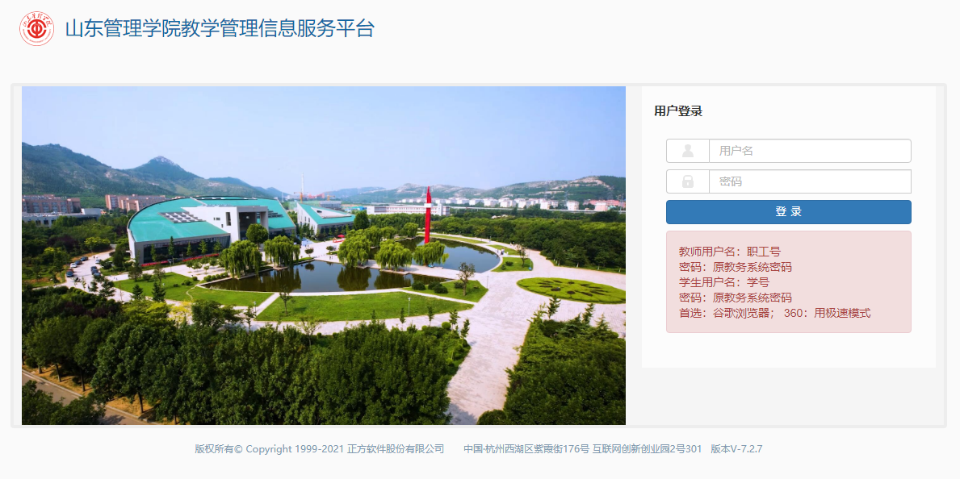
1.登录教务系统
2.进入选课界面
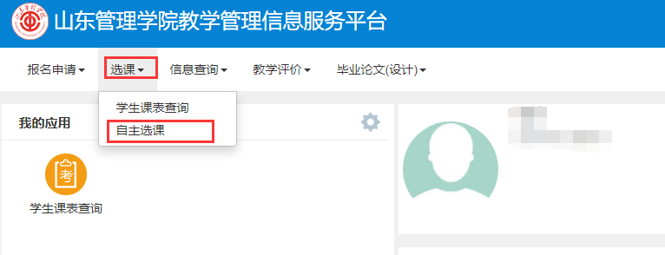
具体为：“选课”→“自主选课”。
3.查看课程信息
点击【查询】，即可看到相关课程。也可根据需求选择筛选条件后点击【查询】或【重置】后【查询】。
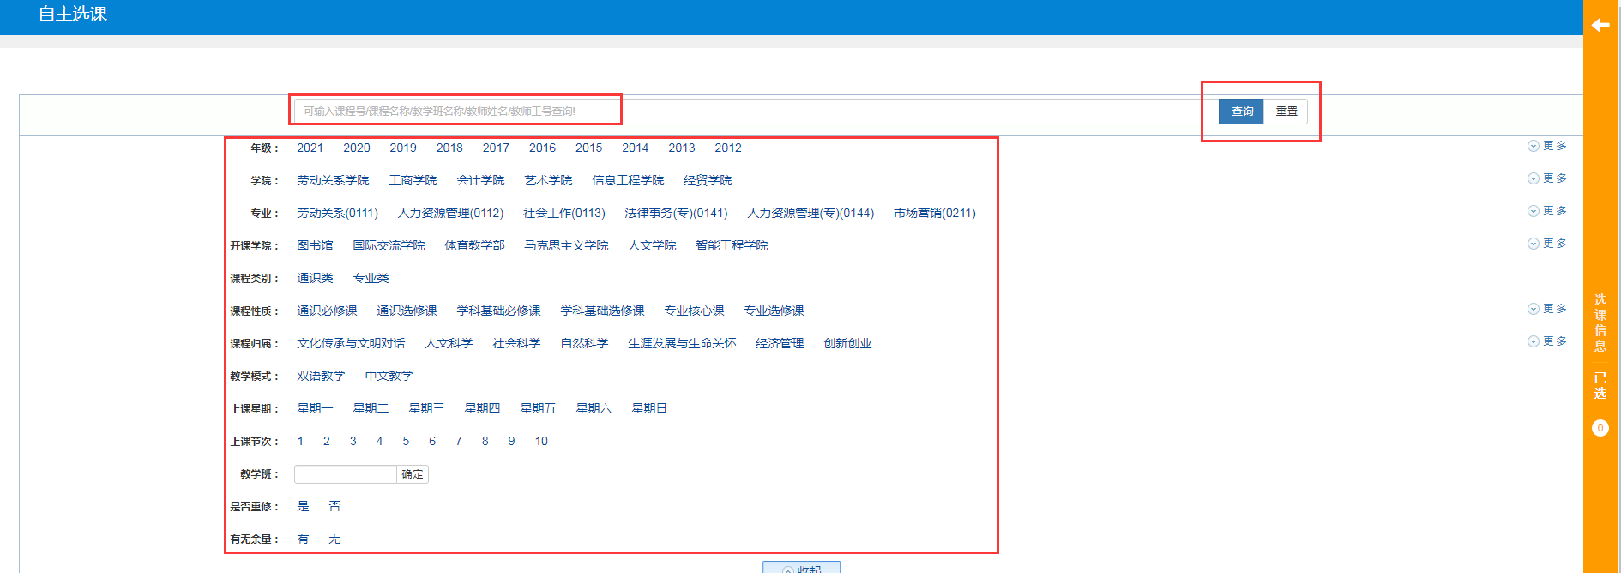
可看到各可选课程开设的教学班相关课程信息，具体为：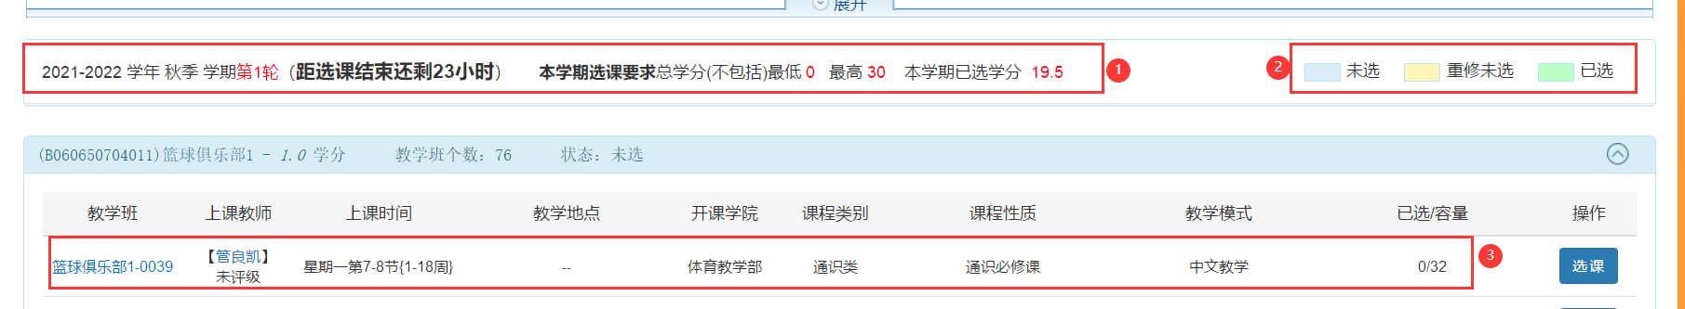
（1）显示选课的轮次、本学期已选学分；
（2）通过课程信息颜色标识区分该课程选课状态：未选（蓝色）/已选（绿色）；
（3）显示课程名称、学分、任课教师、上课时间、上课地点、开课学院、课程归属、已选/容量等信息；
4.选课
在需选课程信息点击对应【选课】按钮，该课程颜色标识变绿，选课成功，同时按钮变为【退选】。
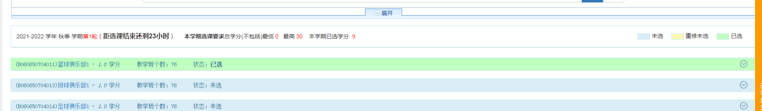
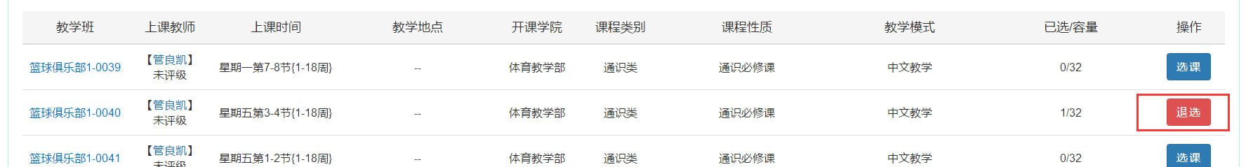
如体育课程与其他课程时间冲突，则会有提示如下：
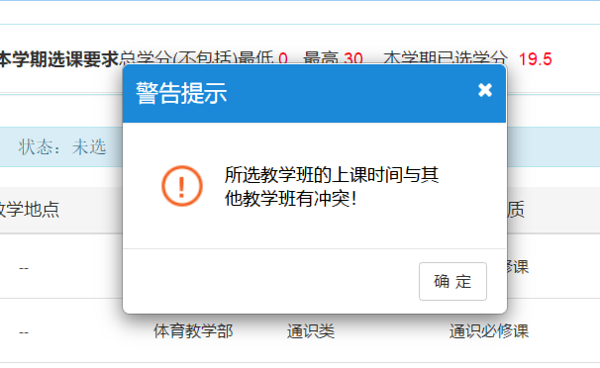
学生选择其他时间点教学班即可。
5.退选
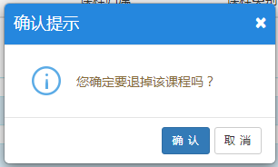
如需退选，在相应课程信息后点击【退选】按钮，点击确认界面【确认】即可退选（同时课程信息标识颜色恢复为蓝色）。
需注意：预选阶段可任意退课，不做限制；正选阶段，课程选课人数不足开班要求时，不可退选，不显示【退选】按钮。

